**Развитие мелкой моторики у ребёнка с рождения до года**

**Мелкая моторика –** это взаимодействие нервной, мышечной и костной систем. По-другому можно сказать – ловкость.

Вся дальнейшая жизнь новорожденного ребенка потребует использования точных, координированных движений кистей и пальцев, которые необходимы, чтобы одеваться, рисовать и писать, а также выполнять множество разнообразных бытовых и учебных действий.  
 **Вместе с моторикой развивается и речь ребенка**, поэтому необходимо начинать занятия с малышом как можно раньше:

* 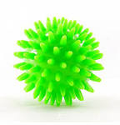**Проводить массаж пальчиков малыша своими руками или «ёжиками»**

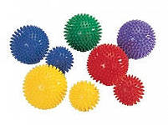

* **Играть с ним в напевные игры «Сорока», «Ладушки»**

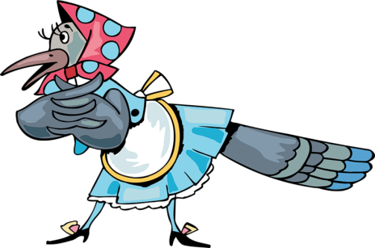 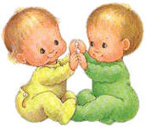

* **Знакомить с разными игрушками или предметами (мягкими, резиновыми, пластмассовыми, деревянными, шершавыми, колючими, гладкими, пупырчатыми).**

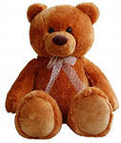 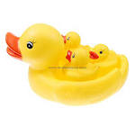 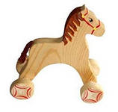

* **Играть с орехами, большими пуговицами, шашками - э**ти предметы можно рассыпать и собирать, перекладывать из одной коробки в другую.

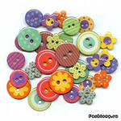 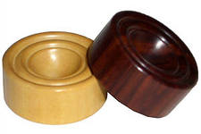

* **Играть с водой**  - переливать воду из одной кружечки в другую, плескаться. Делать это можно во время купания.

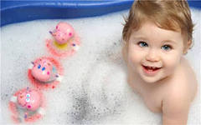

* **К году**  нужно учить ребенка есть ложкой самостоятельно, «помогать» себя одевать, поднимать игрушки.

